PORTARIA Nº 224/2022

Data: 13 de dezembro de 2022.

Concede a servidora Janete Roefero Aro, Prêmio por Qualificação e dá outras providências.

O Excelentíssimo Senhor Leandro Carlos Damiani, Presidente da Câmara Municipal de Sorriso, Estado de Mato Grosso, no uso das atribuições que lhe são conferidas por Lei e,

- Considerando o disposto no art. 13 da Lei Complementar nº 270/2018;
- Considerando a solicitação da servidora; e
- Considerando o parecer favorável da Comissão de Avaliação.

RESOLVE:

Art. 1º - Conceder a servidora Janete Roefero Aro, matrícula nº 74, lotada no cargo de Auxiliar de Serviços Gerais do Quadro de Cargos em Provimento Efetivo da Câmara Municipal de Sorriso, 2% (dois por cento) sobre a soma do vencimento inicial como valor decorrente do Prêmio por Qualificação.

Parágrafo Único - O percentual mencionado somado aos percentuais concedidos anteriormente, totalizam a partir desta data 6% (seis por cento).

Art. 2º - Esta Portaria entra em vigor na data da sua publicação, com seus efeitos financeiros contados a partir da folha do mês de dezembro de 2022.

Câmara Municipal de Sorriso, estado de Mato Grosso, em 13 de dezembro de 2022.

LEANDRO CARLOS DAMIANI
Presidente

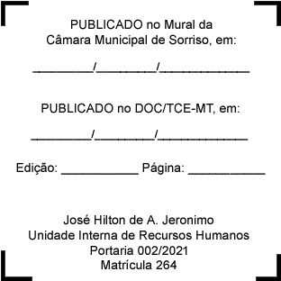
REGISTRE-SE, PUBLIQUE-SE, CUMPRA-SE.

